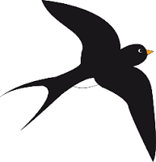

**PODZIM**

aneb

**Vlaštovičko leť, už je na tě čas !**

* **Poslech příběhu „O poslední vlaštovce“** z knihy Pohádkový dědeček od E. Petišky - motivační rozhovor - povídání o příběhu, otevření tématu: roční období - podzim
  + jaké vidíme změny v přírodě (léto x podzim) – práce s obrázky na magnetické tabuli
  + někteří ptáčci odlétají do teplých krajin. Proč? Známe nějaké?

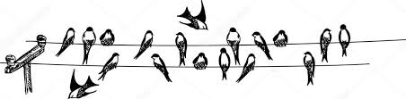

* **Promítnutí krátkého dokumentu o životě vlaštovek** – její charakteristické rysy (zvl.ocásek – vypadá jako otevřené nůžky ☺, stavba hnízda, krmení mláďat, její zpěv, houfování před odletem atd.)

Ukážeme si na glóbusu a mapě trasu vlaštovek za teplem z ČR → Afrika

(modrá část na mapě jsou zimoviště tažných ptáků)

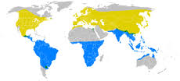

* **Budeme upevňovat poznatky o přírodě a ptáčcích** - rozhovor nad obrázky - poznáš sýkorku, strakapouda, sojku, čápa, vrabce, kosa, labutě, vlaštovku či datla? Kteří zůstávají s námi, kteří odlétají za teplem?

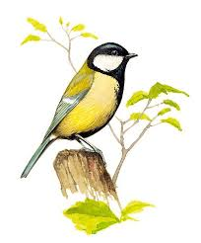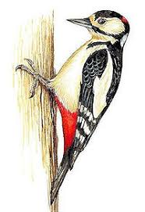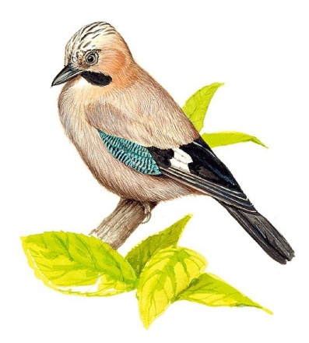

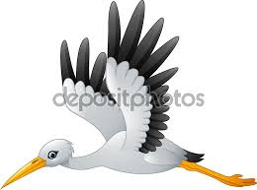 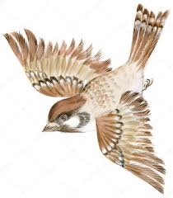

* **Naučíme se skládat vlaštovku z papíru** – starší děti

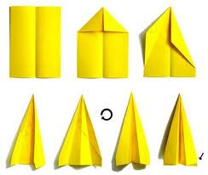

* **Výtvarné a pracovní činnosti** – **Vlaštovky odlétají** (a i čápy)

starší děti – obkreslení vlaštovky (čápa) dle šablony, vystřižení a dokreslení

mladší děti – dokreslení, lepení vystřiženého tvaru

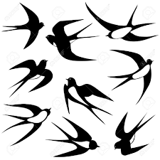

* **Naučíme se písničky**

„Vlaštovičko leť, už je na tě čas“

„Zazpívala vlaštovička“

– seznámení s textem, dodržování správného rytmu a intonace

Text písně:

**Vlaštovičko, leť, už je na tě čas.**

**Listí žloutne, poletuje, po strništích vítr duje, bude brzy mráz.**

(ze zpěvníku Malým zpěváčkům)

* **Naučíme se báseň** **Podzimní paleta**

a vysvětlíme si slova - paleta, rudá, hněď, jih - co to znamená, kam vlaštovka letí – využijeme glóbus

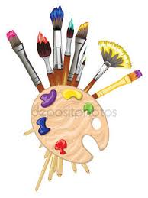**PODZIMNÍ PALETA**

Podzim míchá na paletě rudou, žlutou, hněď.

Radí malé vlaštovičce:

„Rychle na jih leť!“

* 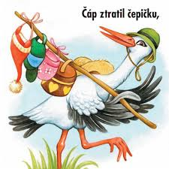**Budeme také tancovat a hrát hry (i s padákem)**

Hry:

* Čáp ztratil čepičku
* Všechno lítá, co peří má
* Foukej, foukej větříčku (s padákem)
* Hledej své hnízdečko, ptáčku
* Zobání (s pomocí kolíčků=zobáčky hledáme potravu=natrhané kousky papíru či malé kuličky z papíru a nosíme je do hnízdečka=kruhy)

Hudebně pohybová hra:

Klapy, klap, já jsem čáp (s padákem a hudbou)

* **Nácvik tanečku – Vrabec a sýkorka** (tanec ve dvojicích)

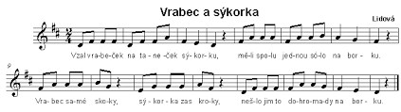

* **Grafomotorika** – pracovní listy (starší děti)

- budou počítat a obkreslovat vlaštovičky (procvičení smyčky)

- procvičování pojmů více-méně, hodně-málo-nic, nahoře-dole

- vybarvíme strom (roční období podzim)

* Starší i ml.děti – **procvičování řada/zástup; pořadí**

- v zástupu, kdo stojí:

první, poslední, uprostřed, před, za

* 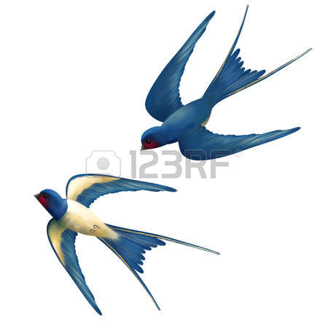hra na vlaštovky na drátě - procvičování postavení v řadě – vlaštovky sedí vedle sebe (kdo vedle koho, změna místa na povel)
* **Poslechneme si píseň „Vlaštověnka lítá“**

Hradišťan, Vlasta Redl a Alice Holubová

* **Prohlédneme si knížky a encyklopie o tažných ptácích,**

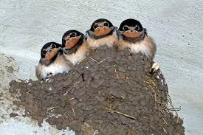**povíme si, proč jsou ptáčkové pro člověka důležití a jak je můžeme chránit.**

**Připomeneme si jejich krásu a křehkost.**

* Se staršími dětmi budeme pracovat s „kouzelnou skříňkou“ – s  **interaktivní tabulí Magix box – téma podzim.**

